20223100 심준 소프트웨어 프로젝트1 과제 제출

1. 컴퓨터에서 디지털회로의 조합으로 정보를 표현할 때 이용되는 가장 작은 단위는 비트이다. 비트가 8개로 모아서 만든 단위는 바이트 이다. 그리고 이 8개로 256가지의 수를 표현할 수 있다.

하나의 비트는 2가지의 수를 표현할 수 있으며, 이를 8개로 모은 바이트는 2^8 = 256가지의 수를 표현할 수 있다.

2. 운영체제

3. 아스키 (ASCII)

4. 휘발성 메모리

5. IDE ( 통합 개발 환경)

6. 객체 지향

7. 중앙처리장치, 입출력장치, 주기억장치, 보조기억장치

8. 어셈블리어

9. 디버거

10. 시스템 소프트웨어는 컴퓨터 시스템 운용과 소프트웨어 개발을 지원하는데 이용되는 소프트웨어의 모음이다. 운영체제는 컴퓨터 시스템이 응용될 분야에 따른 기능을 수행하도록 만들어진 소프트웨어이다. 시스템 소프트웨어의 예시로는 운영체제, 컴파일러가 있으며 운영체제의 예시는 워드 프로세서, 게임이 있다.

11. 운영체제는 컴퓨터 시스템 자원을 관리하는 측면에서 프로세스 관리, 메모리 관리, 파일 시스템 관리, 입출력 장치 관리 총 4가지의 역할이 있다.

프로세스 관리는 각 프로세스의 상태를 유지관리하고 각 프로세스가 시스템 자원을 사용할 수 있도록 관리한다. 메모리 관리는 서로 다른 프로세스가 남의 메모리를 침범하지 못하도록 한다. 파일 시스템 관리는 데이터 저장 매체를 이용하여 그 위에 “추상화” 된 논리적인 구조인 파일 시스템을 관리하여 파일들을 관리한다. 입출력 장치 관리는 마우스, 키보드, 스피커와 같은 입출력 장치를 관리한다.

12. 이더넷은 MAC 주소를 사용한다. 데이터 전송에 있어 발생하는 충돌을 감지하고 제어하는 기법을 정의한다. 근거리 통신망 또는 LAN 에서 컴퓨터를 서로 연결하는 방법이다.

WIFI는 이더넷과 동일한 형태의 MAC 주소를 사용하지만, 이더넷과 다르게 주로 2.4 GHz, 5 Gz의 주파수를 가지는 무선 통신을 사용한다. 속도와 보안 측면에서 LAN이 더 좋지만, 무선 시스템인 WIFI가 편리하다는 차이점이 있다

13. 프로토콜이 존재해야 서로 다른 컴퓨터들이 대화할 때 기준이 생겨 주소 지정방식, 데이터 흐름 제어, 연결 제어, 캡슐화, 다중화 등에 혼돈이 생기지 않는다

14. lan은 근거리 통신망으로 주로 집, 사무실, pc방 등 주로 단일한 네트워크로 구성되어있다. Man은 도시 지역 통신망으로 여러 lan을 연결한 도시 하나 정도의 네트워크 단위이다. Wan은 광역 통신망으로 MAN이 모여 이루어져있다.

15. 상수는 프로그램에 직접 수를 적은것으로 변화할 수 없지만, 변수는 저장공간에 붙인 이름으로 프로그램의 실행에 의해 동적으로 값이 변화할 수 있다.

1-2

1.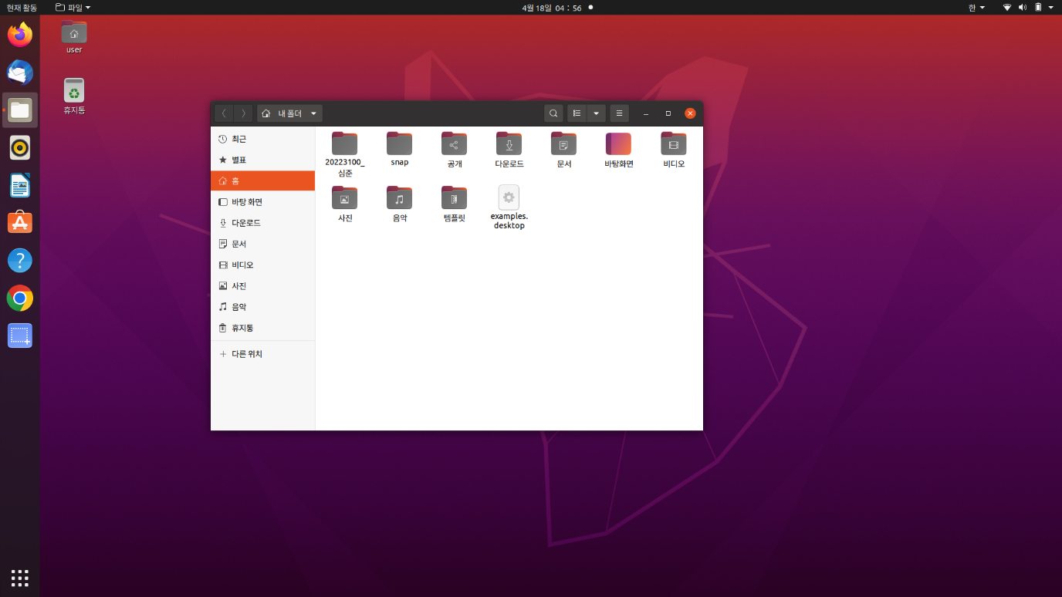

2.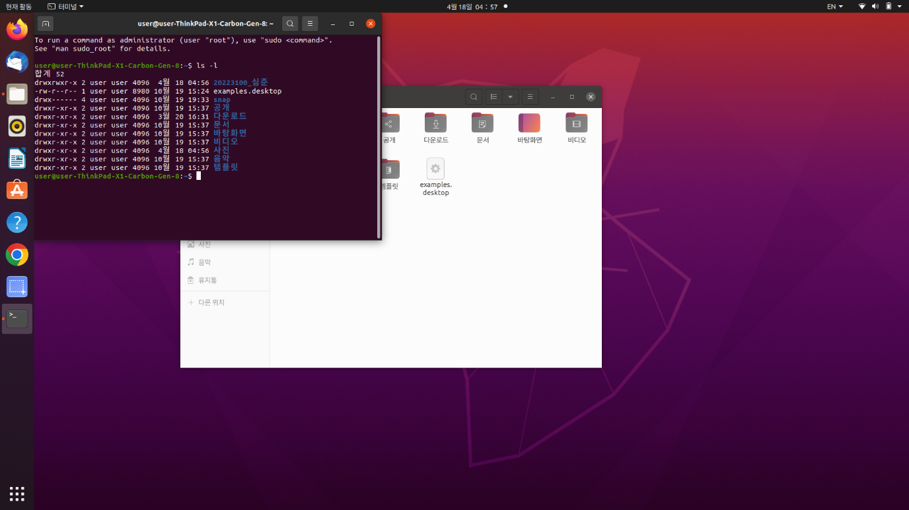

3. 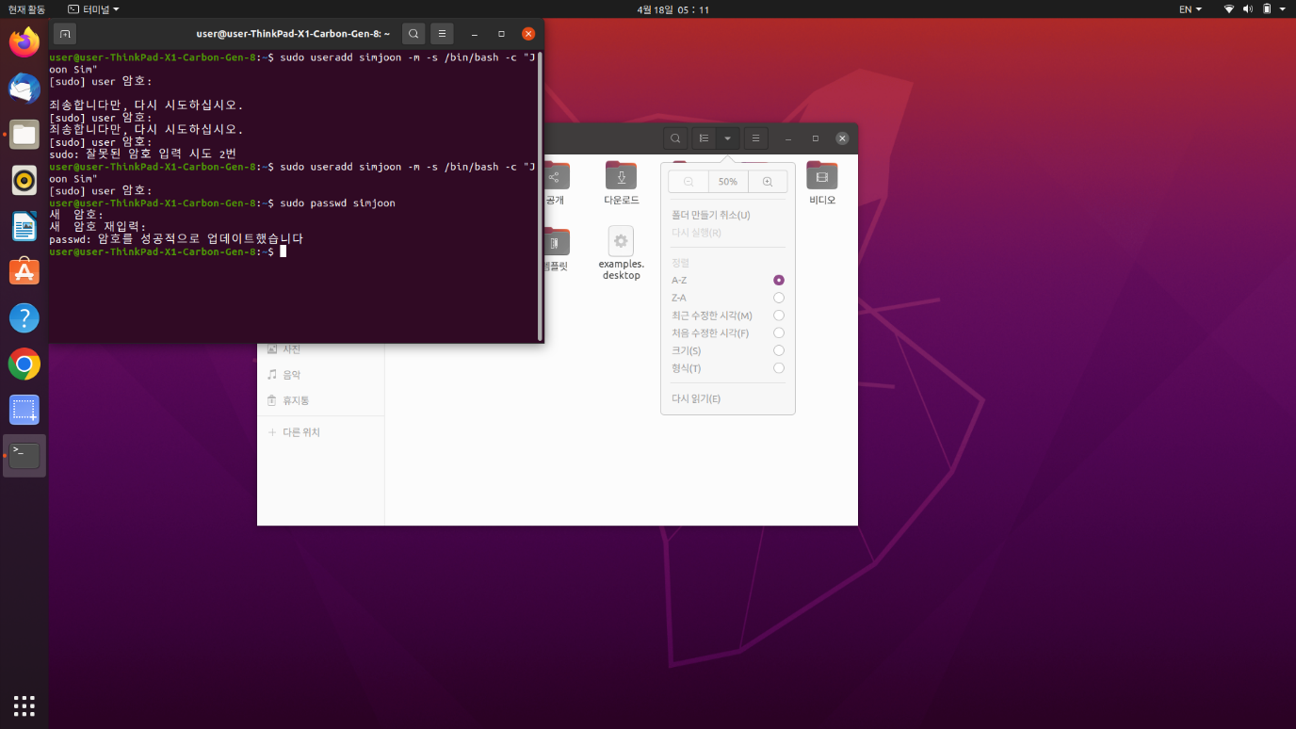

4.

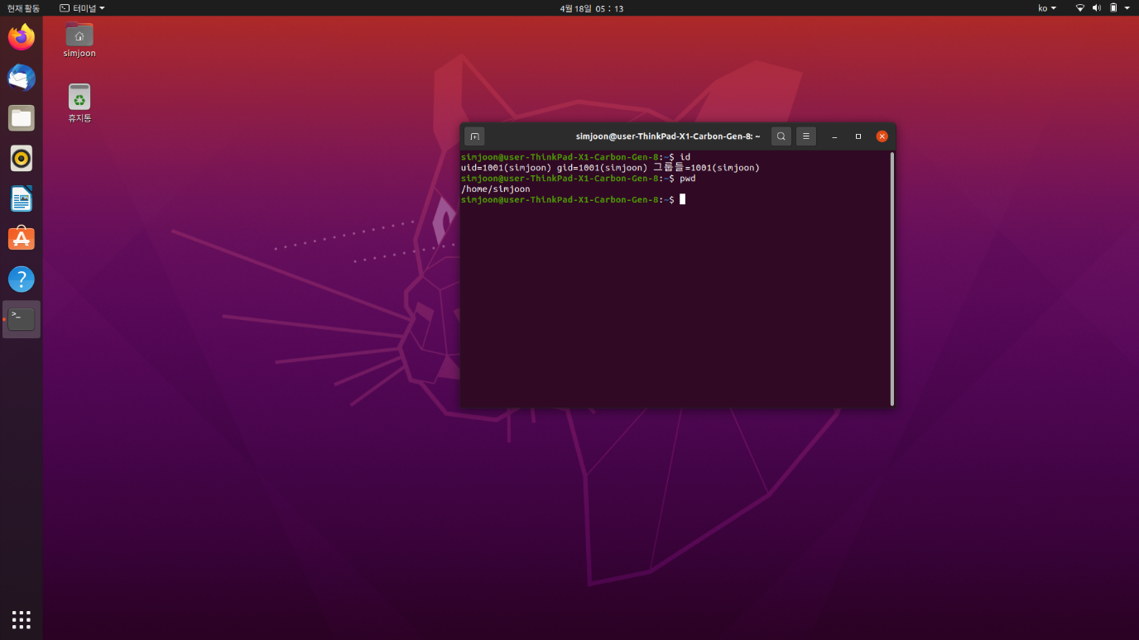

5.

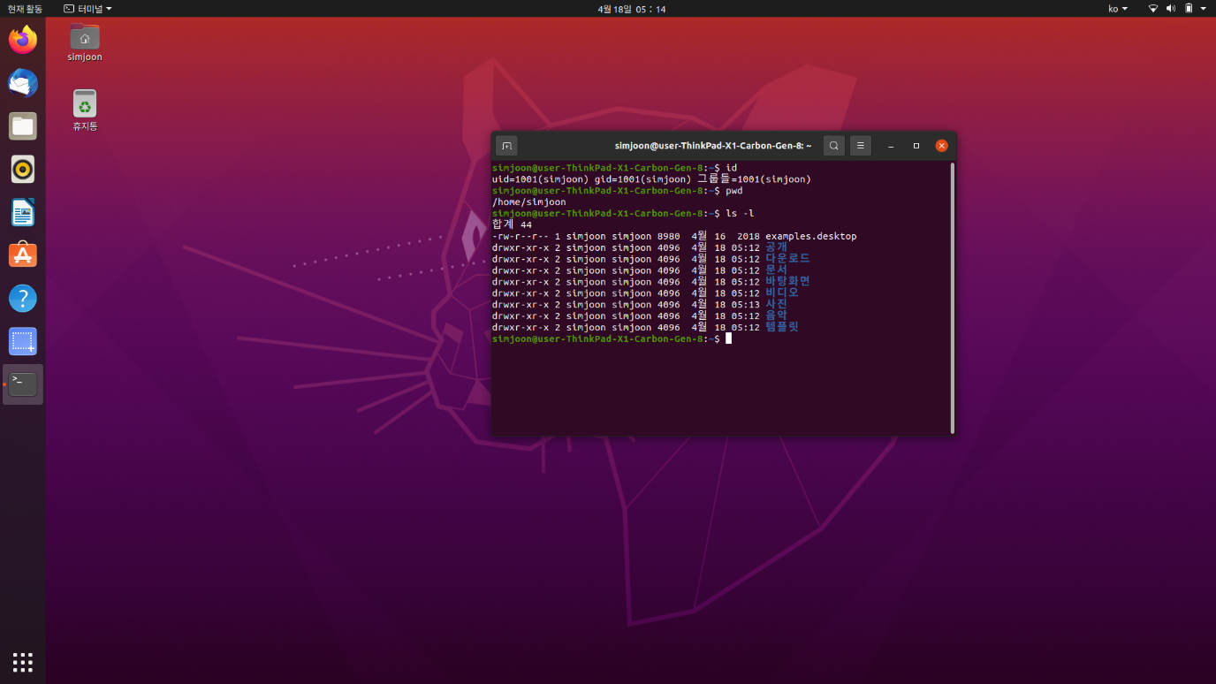

6.

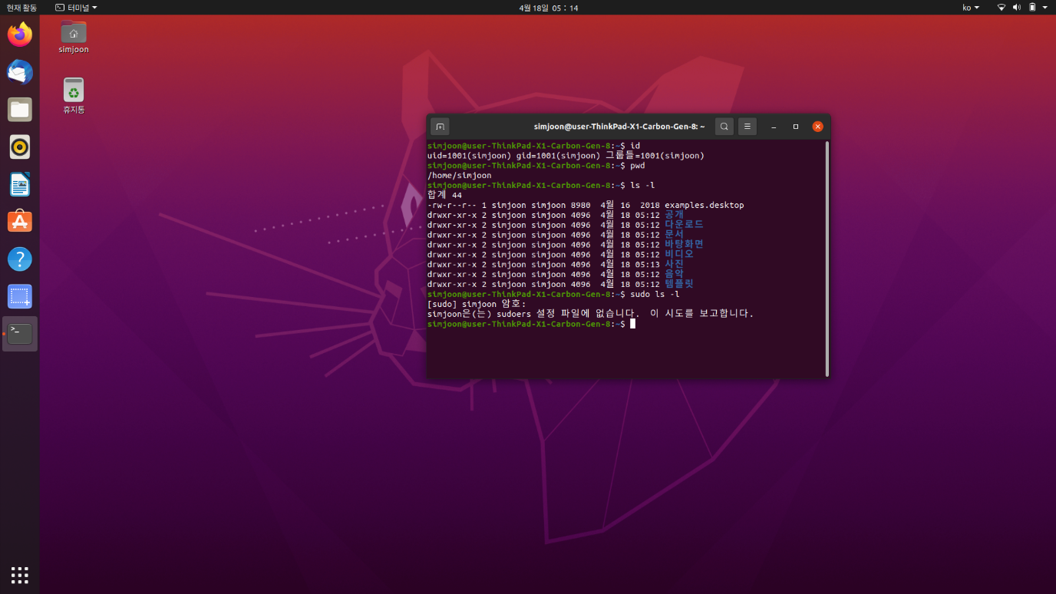

7.

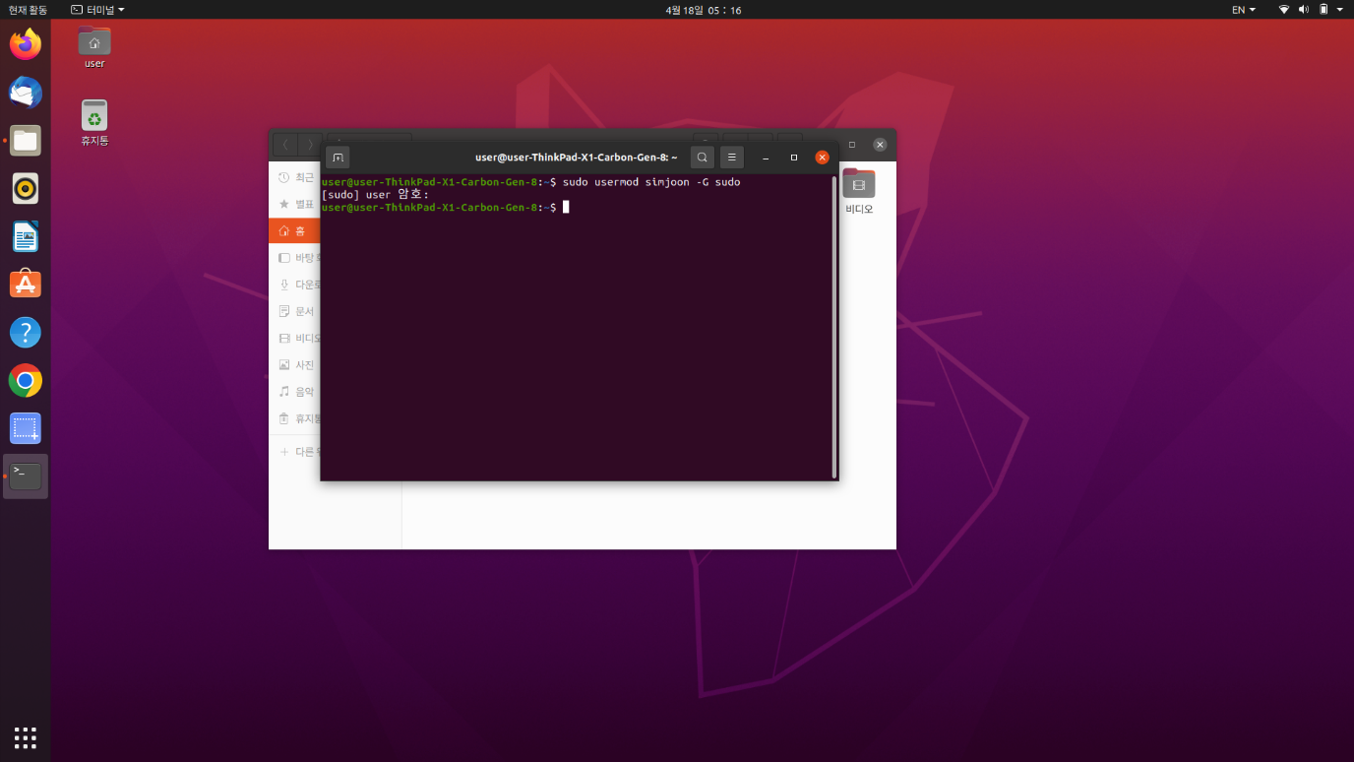

8. man ls

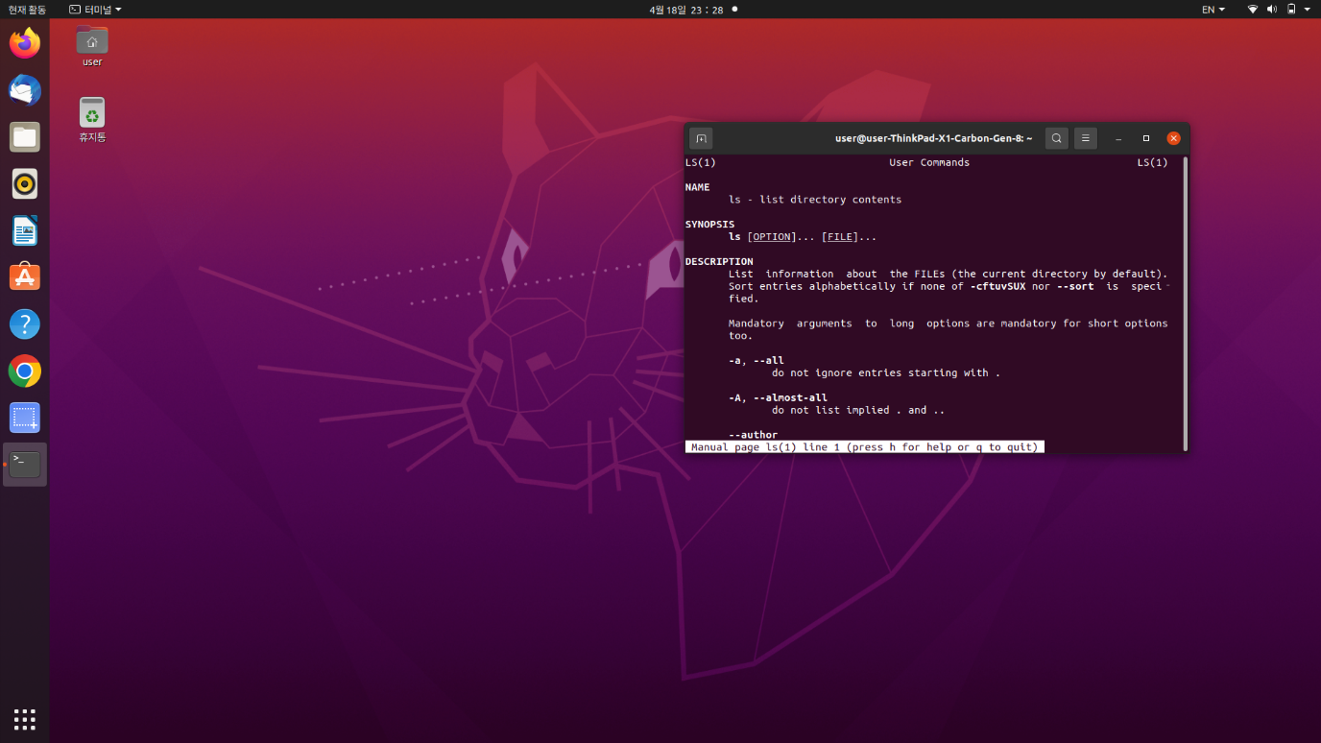

9.

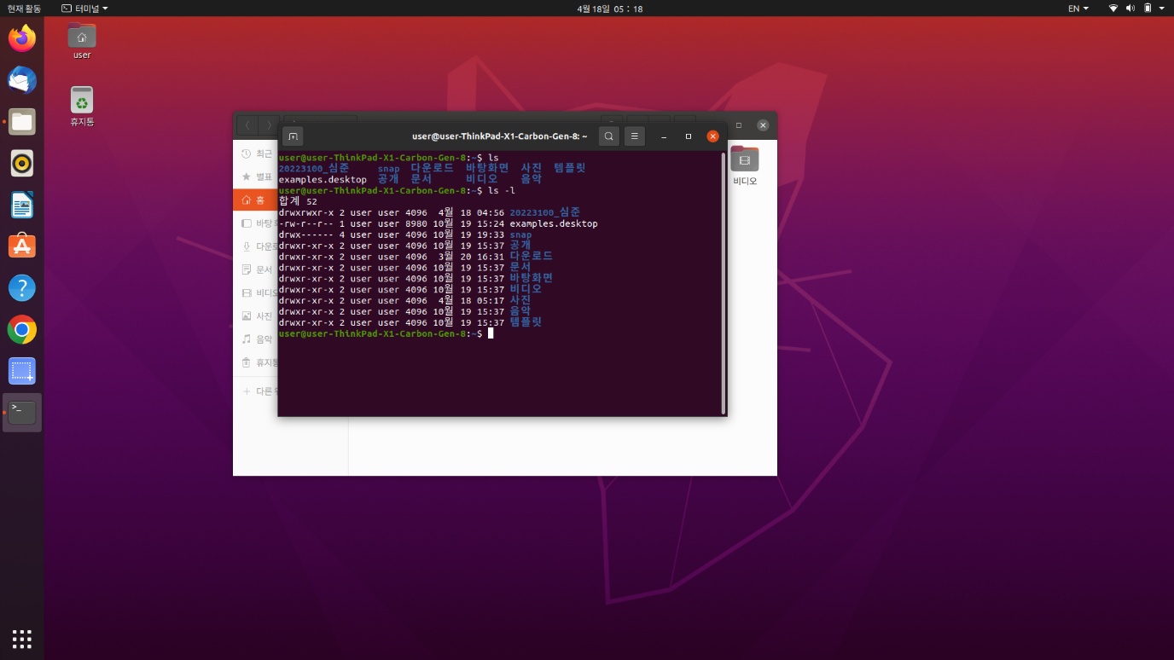

Ls -l을 사용하면 파일 이름 뿐만 아니라 수정일시, 파일의 소유권이나 허가권과 같은 정보를 확인할 수 있다.

10.

1) project가 빈 폴더가 아니기에 삭제가 불가능하다

2) project 내부에 파일/ 디렉토리가 존재하기에 삭제가 불가능하다

3) rm -r project

4) cp -r project project_copy